**Se mantiene superávit fiscal**

El resultado presupuestario del gobierno muestra, un superávit fiscal que se sitúa al 31 de mayo de 2018 en Q827.9 millones. Este superávit sigue siendo producto del ritmo del gasto público que, si bien retrocedió dos décimas respecto a lo mostrado en el mes previo, tiene un comportamiento positivo en lo que va del año, aunque el ritmo sigue siendo moderado y menos dinámico que el comportamiento observado en la recaudación tributaria.

**Resultado Presupuestario**

Al 31 de mayo de cada año

Millones de quetzales

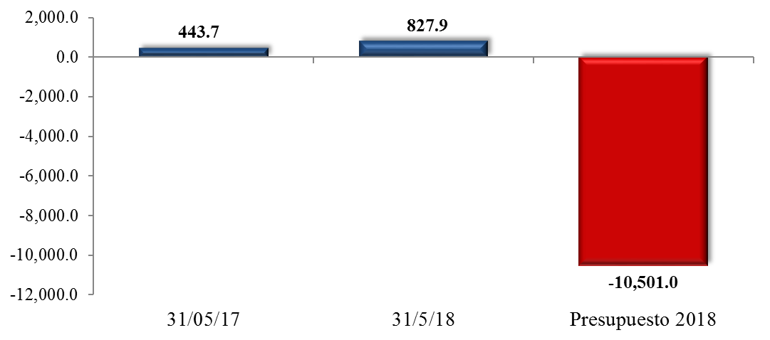

Fuente: Dirección de Análisis y Política fiscal

**Las meta de mayo se superó**

Cifras preliminares de mayo generaron una brecha positiva de recaudación mensual de Q229.1 millones respecto a la meta de presupuesto, aspectos positivos a considerar en este resultado son los observados en los impuestos asociados al comercio exterior que generaron una brecha mensual de Q120.8 millones respecto a la meta de presupuesto dicho resultado puede estar generado por una mayor dinámica en las importaciones gravadas, otro impuesto que tuvo desempeño positivo es el de derivados del petróleo que también superó la meta de presupuesto esto posiblemente a las oscilaciones en el precio internacional del petróleo que al final repercutieron en el precio nacional de los combustibles, el ISR por su parte supero la meta establecida en Q63.8 millones.

La recaudación de mayo comparada con la del año anterior tiene un crecimiento de 9.1% (Q359.5 millones), factores que contribuyeron con este resultado son una mejora en los impuestos asociados al comercio, el ISR y el IVA doméstico entre otros.

**Recaudación tributaria acumulada**

Millones de quetzales

Fuente: Dirección de Análisis y Política Fiscal

De manera acumulada se observa una recuperación en los ingresos totales que contrario a lo observado en el primer trimestre ahora generan una brecha positiva de Q460.0 millones, impuestos que sobresalen en este impulso son el ISR el IVA total, cemento y el de regalías e hidrocarburos compartibles, el resto tienen rendimiento negativo.

**El IVA total**

De manera acumulada se observa la recuperación en este impuesto el cual crece en 8.2% respecto a lo observado en 2017 y una ejecución del 103.2% respecto a la meta de presupuesto, factores que pueden incidir en el flujo de recaudación de este impuesto son las importaciones bajo el régimen de territorio aduanero, tipo de cambio, remesas y el precio internacional del petróleo.

**Recaudación aduanera *(DAI e IVA importaciones)* acumulada**

Millones de quetzales

Fuente: Dirección de Análisis y Política Fiscal

En el caso específico del IVA doméstico de manera acumulada y mensual presenta un desempeño positivo el cual puede asociarse a la variación positiva en variables económicas que influyen de manera directa en su comportamiento.

**ISR**

De este impuesto podemos acotar que ha cumplido con las metas mensuales de presupuesto generando una brecha positiva al 31de mayo de Q372.1 millones este impuesto ha visto crecimiento en regímenes como el de relación de dependencia y sobre productos financieros y rentas de capital según datos acumulados a abril, de manera interanual se tiene un crecimiento de 0.9% (Q65.3 millones) contrario a lo observado en meses anteriores.

**El resto de los impuestos**

Impuestos asociados a los productos industriales (bebidas, tabacos y cemento) dan cuenta de una ejecución de 94.1% respecto a la meta de presupuesto, con relación al año anterior se observa una ejecución del 100.3%, el incumplimiento en la meta de presupuesto está influenciada por el desempeño negativo en el impuesto a las bebidas y el tabaco.

**Crecimiento moderado en el gasto público**

En ese sentido, la ejecución al 31 de mayo de 2018, se situó en Q25,238.9 millones (no incluye amortizaciones de deuda pública), mostrando un crecimiento interanual del 3.6% con respecto al mismo período de 2017. Las transferencias de capital presentan una ejecución 31.4%. Por su parte, las transferencias corrientes muestran un nivel de 39.9%, siendo el rubro de mayor dinamismo dentro del gasto de funcionamiento.

**Ritmo de Ejecución del Gasto**

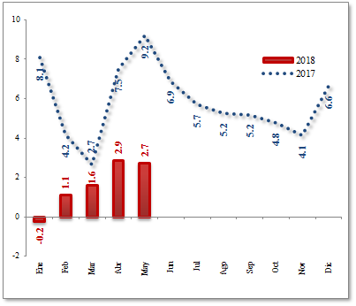Variación Interanual

Fuente: Dirección de Análisis y Política fiscal

La ejecución de gasto incluyendo las amortizaciones de la deuda pública, al 31 de mayo de 2018, se ubicó en Q26,364.3 millones. Lo anterior permitió que el grado de ejecución presupuestaria, se ubicara al cierre de mayo de 2018 en 34.2%, nivel de ejecución que se encuentra por arriba del observado en los dos años previos y levemente inferior a lo observado en el promedio de los años (2013-2017), mismo que fue de 34.3%.

**Grado de Ejecución Presupuestaria**

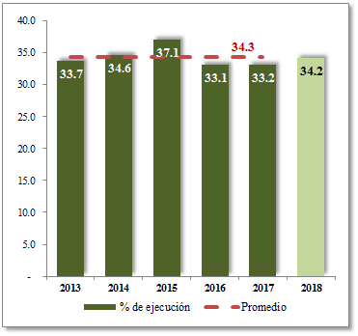Al 31 de mayo de 2018

Porcentajes

Fuente: Dirección de Análisis y Política fiscal

Al observar la ejecución acumulada por entidad institucional, se puede apreciar que las entidades como Educación, Trabajo, Presidencia, PGN, Defensa Nacional y las Obligaciones a Cargo del Tesoro están por arriba del porcentaje de ejecución general (34.2%). Por su parte, entre las entidades que muestran un desempeño por debajo del 30% de ejecución se encuentran Finanzas, Economía, Agricultura, Cultura y Deportes, Secretarias, Ambiente y Desarrollo Social. Resalta el caso de Comunicaciones, Infraestructura y Vivienda, con una ejecución de 19.5%.

El gasto social muestra una ejecución de Q9,600.1 (32.6%) al incluir los sectores asociados a los Acuerdos de Paz (Seguridad, OJ, CC y MP) el gasto social se ubica en Q12,751.2 millones con una ejecución de 32.7%. El sector vivienda muestra un bajo dinamismo con una ejecución de 17.9%, en línea con el desempeño que ha venido mostrando el Ministerio de Comunicaciones, Infraestructura y Vivienda y en especial el Fondo para la Vivienda (FOPAVI) encargada de la ejecución en este rubro. A excepción del sector Salud y Asistencia Social y Vivienda, el resto de sectores que conforman el gasto social, muestran niveles de ejecución superiores al 30.0%.

Al realizar un análisis interanual del comportamiento del gasto social, se observa que al cierre de mayo reporta un crecimiento del 3.6%, aunque inferior al crecimiento observado a la misma fecha del año pasado (8.7%), este crecimiento se debió a la ralentización que se dio en 2016 y propició que este fuera negativo (9.8%) para ese año.

**Ejecución del Gasto Social**

Al 31 de mayo, 2016-2018

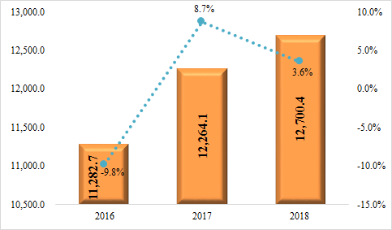Cifras en millones y porcentajes

Fuente: Dirección de Análisis y Política Fiscal

Respecto al gasto ejecutado por los programas sociales, las transferencias condicionadas de salud y educación muestran un mayor ritmo desde el pasado mes de abril, ubicando su ejecución en un 44.9%.

Por su parte, la ejecución asociada al Plan Alianza para la Prosperidad del Triángulo Norte –PAPTN- al cierre de mayo 2018, reporta una ejecución de Q2,566.6 millones, equivalente al 26.0%, siendo este nivel de ejecución menor al observado por el gasto público total (34.2%).

El crecimiento interanual respecto a la misma fecha del año anterior es de 180.0% (Q1,650.1 millones), aunque es importante señalar que, a partir del presente año, más entidades públicas, en especial secretarias, incluyeron estructuras presupuestarias asociadas a los objetivos del PAPTN, estructuras que en años anteriores no se consideraban.

**Ejecución de los programas del PAPTN**

Al 31 de mayo de 2018

Millones de quetzales y porcentajes

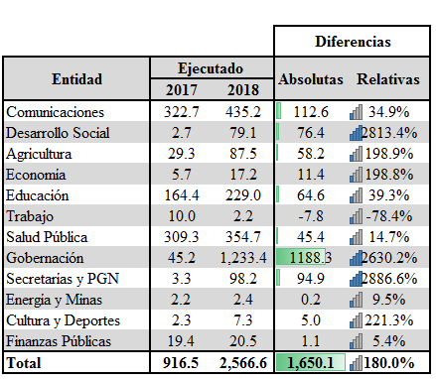Fuente: Dirección de Análisis y Política fiscal

Las instituciones con el menor porcentaje de ejecución son: la Comisión Presidencial Coordinadora de la Política del Ejecutivo en materia de Derechos Humanos (COPREDEH) con una ejecución de 4.3%, seguido por Comunicaciones y Economía con una ejecución de 15.7% para ambos Ministerios.

Por eje estratégico, el eje relacionado a Seguridad y Justicia reporta la mayor ejecución (36.8%), seguido por el Capital Humano (27.9%), Sector Transparencia y Sector Productivo, con el mismo nivel de ejecución (15.7%).

**A mayo se ha colocado la tercera parte de emisión aprobada por el Congreso**

En cuanto al financiamiento del déficit de presupuesto, al cierre de mayo 2018 se obtuvo un flujo negativo en el endeudamiento externo neto por el equivalente a Q610.2 millones, derivado de la mayor amortización de préstamos externos en contraste a los desembolsos de los mismos, al cierre de mayo muestran una ejecución de 10.5%.

Asimismo, en mayo se realizaron cinco eventos de colocación de Bonos del Tesoro los cuales mostraron una demanda acumulada de Q17,297.1 de los cuales se adjudicaron Q4,489.0 millones en el mercado interno en moneda nacional, reportando una tasa promedio ponderada de 6.7% a un plazo promedio de 11.9 años.

Derivado del movimiento observado en el mes, la colocación de Bonos del Tesoro pendiente de realizar es de Q9,260.1 millones, equivalente al 67.4% del total de la emisión autorizada por el Congreso de la República.

**Colocación de Bonos del Tesoro 2018**

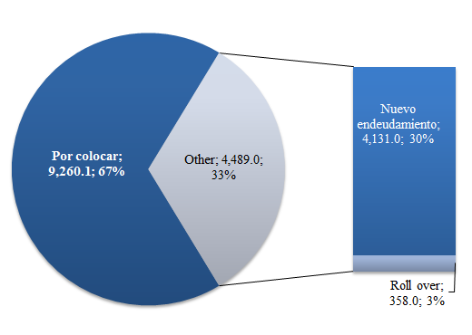Millones de quetzales y Porcentajes

Fuente: Dirección de Análisis y Política Fiscal

**Ambientes macroeconómicos (externo e interno)**

El Banco Mundial dio a conocer sus previsiones económicas para el segundo semestre del año, en las que advierte una desaceleración del crecimiento global, al 3.1% en 2018 y 3.0% en 2019, ante los crecientes riesgos de tensiones financieras, la escalada del proteccionismo comercial y el aumento de los tipos de interés, según su informe semestral de perspectivas publicado este mes. El banco también pronosticó que las economías avanzadas se expandirán un 2.2 % en 2018 y 2.0% en 2019 (con EE.UU. registrando un 2.7% y 2.5% y la zona euro un 2.1% y 1.7%), a medida que los bancos centrales eliminen gradualmente los estímulos monetarios.

En Estados Unidos, el crecimiento económico en el primer trimestre se desaceleró levemente, situación que se evidenció luego de una revisión a la baja en las cifras de inversión en inventarios y en el gasto del consumidor, aunque los recortes de impuestos a la renta probablemente impulsarán la actividad este año. El PIB se expandió a una tasa anual de 2.2%, según información del Departamento de Comercio en su segunda estimación sobre el desempeño económico de Estados Unidos, en vez de la cifra reportada previamente de 2.3%.

El índice de desempleo de los Estados Unidos se ubicó en 3.8% en mayo, creando 223,000 nuevos empleos; el salario promedio por hora aumentó 0.3% (8 centavos), la más fuerte desde enero, y se situó en US$ 26.92 la hora. El Departamento de Trabajo también indicó que el número de parados se situó en 6.1 millones durante mayo, casi 300,000 menos que en abril, situación que podría confirmar que muchos ciudadanos dejaron de buscar trabajo.

En la zona euro, la actividad económica se ralentizó en mayo y los indicadores de futuro sugieren una mayor pérdida de ritmo en los próximos meses. La inflación se situó en el 1.9% en mayo según mostraron datos oficiales que continúan en línea con el objetivo del BCE. Por su parte, el Índice de Gerentes de Compra (PMI, por sus siglas en inglés) de IHS Markit definitivo, considerado un buen indicador general sobre el crecimiento de la zona, bajó a un mínimo de 18 meses en 54.1 en mayo frente al 55.1 del mes anterior, aún por encima de la marca de 50 que separa el crecimiento de la contracción.

La economía de Japón se contrajo un 0.6% a ritmo anual en el período enero-marzo, atribuido principalmente a la debilidad del consumo doméstico y de la inversión empresarial. De acuerdo a los datos revisados, esta recaída llega cuando todo apuntaba a que el Ejecutivo liderado por Shinzo Abe había logrado encausar el rumbo económico del país tras décadas de estancamiento con la ayuda de las agresivas medidas de flexibilización monetaria del banco central de Japón. El consumo doméstico, que representa el 60% de la economía japonesa y cuya modesta recuperación había favorecido los recientes avances del PIB, se mantuvo plano en el mismo periodo tanto a ritmo anual como inter trimestral.

Colombia fue admitido como el país número 36 de la OCDE, una de las metas de política internacional que más perseguía dicho gobierno y un proceso que le tomó más de cinco años en llevar a buen término. La decisión fue tomada por el Consejo Ministerial del organismo, luego de pasar por 23 comités que buscaban asegurarse que cumpliera los estándares de la organización en temas como el respeto de los derechos sindicales, tributación, pensiones y propiedad intelectual, entre una larga lista de ítems. La entrada a la OCDE es vista, sin duda, como un logro de política exterior que apertura inmensas posibilidades para avanzar en temas como salud, educación, lucha contra la corrupción y la protección del medio ambiente.

El entorno interno, en mayo la percepción sobre la situación económica actual y el ambiente para los negocios disminuyó, el nivel del Índice de Confianza de la Actividad Económica se situó en 31.25 puntos, inferior en 1.51% con respecto al registrado el mes anterior y menor en 41.68% respecto al registrado en mayo 2017. El 75.0% de los analistas económicos entrevistados para la elaboración del indicador, consideran que no existirá cambio en el clima de los negocios para las actividades productivas del sector privado en los próximos seis meses; el 93.8% considera que la economía no está mejor que hace un año y el 68.8% no espera que la evolución económica del país mejore durante los próximos seis meses. Así mismo, se espera un ritmo inflacionario de 4.09% para mayo, 4.12% para junio y 4.09% para julio 2018; en un horizonte de 12 y 24 meses se esperaría un ritmo de 4.31% y 4.48% respectivamente.

La actividad económica medida a través del IMAE muestra que existió un crecimiento de 2.3% en abril 2018, mayor al 1.7% de abril del 2017; el resultado, de acuerdo a la publicación del Banco de Guatemala en mayo, estuvo impulsado por el desempeño positivo de las actividades económicas como Comercio al por mayor y menor, Servicios privados y Transporte, almacenamiento y comunicaciones.

**Anexo**

